_________APLINKOS APSAUGOS AGENTŪRA_________
(leidimą išduodančios ar keičiančios institucijos pavadinimas)

PARAIŠKA GAUTI TARŠOS LEIDIMĄ

[3] [0] [4] [4] [0] [7] [8] [7] [9]
(Juridinio asmens kodas)

UAB „Kuskolita“, Melioratorių g. 1, Mažeikiai, +370 682 22226, info@kuskolita.lt
(Ūkinės veiklos vykdytojo (-ų), teikiančio (-ių) paraišką, pavadinimas (-ai), buveinės adresas (-ai), tel. Nr., el. paštas (-ai))
UAB „Kuskolita“ Juodojo bei spalvotojo metalo laužo ir atliekų apdorojimo bei baterijų ir akumuliatorių surinkimo aikštelė, Šiaulių pl. 10 A, Telšiai
(ūkinės veiklos objekto pavadinimas, adresas)
3.1. apdorojamos atliekos (naudojamos ar šalinamos, įskaitant laikymą ir paruošimą naudoti ir šalinti), išskyrus atvejus, kai vadovaujantis Taršos integruotos prevencijos ir kontrolės leidimų išdavimo, pakeitimo ir panaikinimo taisyklių, patvirtintų Lietuvos Respublikos aplinkos ministro 2013 m. liepos 15 d. įsakymu Nr. D1-528 „Dėl Taršos integruotos prevencijos ir kontrolės leidimų išdavimo, pakeitimo ir galiojimo panaikinimo taisyklių patvirtinimo“, 1 priedu tokiai veiklai reikalingas Taršos integruotos prevencijos ir kontrolės leidimas
(kokius kriterijus pagal Taisyklių 1 priedą atitinka įrenginys)

Andrius Virketis, tel. +370 682 22226, el.p. info@kuskolita.lt
(kontaktinio (-ių) asmens (-ų) duomenys, tel. Nr., el. paštas (-ai))

_______2026-______________
(paraiškos užpildymo data)

BENDROJI PARAIŠKOS DALIS

25.1. aprašomojoje dalyje – informacija apie įrenginį (jo dalį, kelis įrenginius ar jų dalis), jame vykdomą ir numatomą vykdyti veiklą:
25.1.1. trumpa aprašomoji informacija apie visus toje vietoje (ar keliose vietose, jei leidimo prašoma vienos savivaldybės teritorijoje esantiems keliems įrenginiams) to paties ūkinės veiklos vykdytojo eksploatuojamus ir (ar) planuojamus eksploatuoti įrenginius, galinčius sukelti teršalų išmetimą ar išleidimą, nurodant įrenginių techninius parametrus neatsižvelgiant, ar įrenginiai atitinka Taisyklių 4.3 papunktį:
UAB „Kuskolita“ planuojama ūkinė veiklą – juodojo bei spalvotojo metalo laužo ir atliekų apdorojimo bei baterijų ir akumuliatorių surinkimo aikštelė, adresu Šiaulių pl. 10 A, Telšiai. Planuojamam veiklos vykdymui UAB „Kuskolita“ iš UAB „Dorvina“ pagal 2026 m. gegužės 27 d. Turto nuomos sutartį Nr.DOR20260527-1 nuomoja žemės sklypą (unikalus Nr. 7868-0001-0006, bendras plotas – 0,3000 ha). Visa atliekų tvarkymo veikla bus vykdoma atviroje aikštelėje, kurioje papildomai pastatyti kilnojami metaliniai, uždari konteineriai.
Aikštelė yra 0,3000 ha ploto, pagrindinė žemės sklypo naudojimo paskirtis – kita, naudojimo būdas - pramonės ir sandėliavimo objektų teritorijos, žemės sklypas nuosavybės teise priklauso UAB Dorvina.
Metalo laužas ir atliekos aikštelėje bus surenkamos/priimamos iš fizinių ir juridinių asmenų ir apdorojamos, laikomos, rūšiuojamos ir perduodamos tolimesniems atliekų tvarkytojams.
Planuojama atliekų apdorojimo veikla (R12, atliekų būsenos ar sudėties pakeitimas, prieš vykdant su jomis bet kurią iš R1-R11 veiklų), atliekų laikymo veikla (R13, atliekų būsenos ar sudėties pakeitimas, prieš vykdant su jomis bet kurią iš R1-R11 veiklų). Veiklos vykdytojas kitų įrenginių neeksploatuoja.

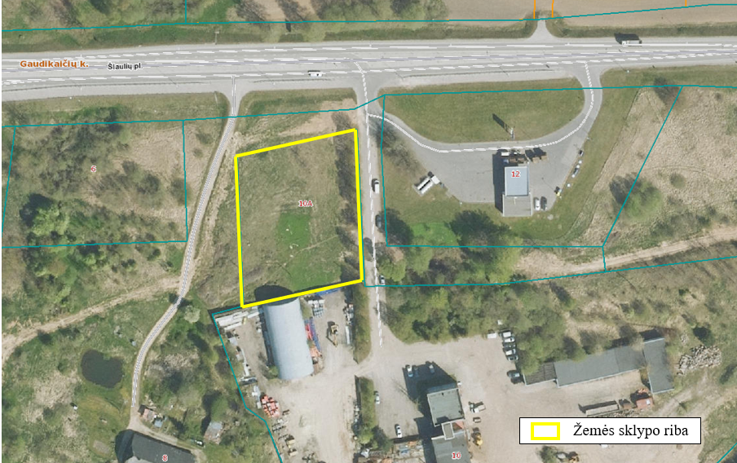
1 pav. Veiklavietės išdėstymas teritorijoje

Visa atliekų tvarkymo veikla bus vykdoma 0,3 ha ploto aikštelėje, kuri padengta nelaidžia skysčiams kieta betono danga su paviršinių nuotekų surinkimo ir valymo sistema. Aikštelėje įrengta su betoniniais borteliais, siūlės padengtos silikonu. Teritorija priskiriama galimai teršiamai, kadangi įrenginyje tvarkomos ir pavojingos metalo laužas ir atliekos ir visa ūkinė veikla vykdoma atviroje aikštelėje, todėl teritorijai taikoma Paviršinių nuotekų tvarkymo reglamento reikalavimai. Atlikta poveikio aplinkai vertinimo procedūra, teritorijos savininkas UAB „Dorvina“ pateikė dokumentus PAV atrankai atlikti ir 2026-03-20 buvo gautas Aplinkos apsaugos agentūros sprendimas Nr. (30-4)-A4E-3179, kad poveikio aplinkai vertinimas neprivalomas.
Atliekų tvarkymo veikla įmonėje vykdoma vadovaujantis naujausiomis ir aktualiausiomis Netauriųjų metalų laužo ir atliekų apskaitos ir saugojimo taisyklėse, Netauriųjų metalų laužo ir atliekų supirkimo vietų įrengimo reikalavimuose, ir Draudžiamų supirkti netauriųjų metalų laužo ir atliekų sąraše, Baterijų ir akumuliatorių bei baterijų ir akumuliatorių atliekų tvarkymo taisyklėse, Atliekų tvarkymo taisyklėse ir kituose teisės aktuose nustatytais reikalavimais. Susidariusių ir sutvarkytų atliekų apskaita vykdoma elektroniniu būdų naudojantis Vieninga gaminių, pakuočių ir atliekų apskaitos informacine sistema (toliau – GPAIS), vadovaujantis Atliekų susidarymo ir tvarkymo apskaitos ir ataskaitų teikimo taisyklėmis, patvirtintomis Lietuvos Respublikos aplinkos ministro 2011 m. gegužės 3 d. įsakymu Nr. D1-367 „Dėl Atliekų susidarymo ir tvarkymo apskaitos ir ataskaitų teikimo taisyklių patvirtinimo“ (toliau – Atliekų apskaitos taisyklės). Visa vykdoma ūkinė veikla atitiks Bendrosios gaisrinės saugos taisyklėse keliamiems reikalavimams, patvirtintiems Priešgaisrinės apsaugos ir gelbėjimo departamento prie Vidaus reikalų ministerijos direktoriaus 2005 m. vasario 18 d. įsakymu Nr. 64 „Dėl Bendrųjų gaisrinės saugos taisyklių patvirtinimo“.

25.1.2. planuojamo eksploatuoti įrenginio ar įrenginių projektinis pajėgumas pagal Taisyklių 1 priede nurodytus kriterijus, išsamus įrenginyje ar įrenginiuose vykdomos ir planuojamos vykdyti ūkinės veiklos, naudojamų technologijų aprašymas (įskaitant išmetamų ar išleidžiamų teršalų šaltinius, išmetamus ar išleidžiamus teršalus, jei jie neįrašyti specialiosiose paraiškos dalyse). Naujam įrenginiui nurodoma statybos pradžia ir planuojama ūkinės veiklos pradžia, esamam įrenginiui, kurio veikimą planuojama pakeisti ar išplėsti, – numatoma ūkinės veiklos, pakeitus leidimą, pradžia. Nurodyta informacija ar jos dalis gali būti neteikiama, jei ši informacija ar jos dalis išdėstoma kartu su paraiška teikiamame atliekų naudojimo ar šalinimo techniniame reglamente, nurodytame Atliekų tvarkymo įstatymo 10 straipsnyje ir parengtame pagal Atliekų tvarkymo taisyklių, patvirtintų Lietuvos Respublikos aplinkos ministro 1999 m. liepos 14 d. įsakymu Nr. 217 „Dėl Atliekų tvarkymo taisyklių patvirtinimo“ (toliau – Atliekų tvarkymo taisyklės), 3 priedą (toliau – atliekų naudojimo ar šalinimo techninis reglamentas). Tokiu atveju pateikiama nuoroda į konkretų atliekų naudojimo ar šalinimo techninio reglamento punktą;
Vadovaujantis LR aplinkos ministro Lietuvos Respublikos aplinkos ministro 2014 m. kovo 6 d. įsakymu Nr. D1-259 (Lietuvos Respublikos aplinkos ministro 2025 m. liepos 16 d. įsakymo Nr. D1-425 redakcija) Taršos leidimų išdavimo, pakeitimo ir galiojimo panaikinimo taisyklių (toliau - Taisyklių) 1 priedu, UAB „Kuskolita“ juodojo ir spalvotojo metalo laužo ir atliekų apdorojimo bei baterijų ir akumuliatorių surinkimo, tvarkymo veikla atitinka kriterijus, kuriai reikia specialiosios dalies atliekų apdorojimui (naudojimui ar šalinimui, įskaitant laikymą ir paruošimą naudoti ar šalinti).
Išsamus įrenginyje planuojamos vykdyti ūkinės veiklos naudojamų technologijų aprašymas yra pateiktas Atliekų naudojimo ar šalinimo techninio reglamento 2.1 punkte, o planuojamos ūkinės veiklos pajėgumai yra pateikti Atliekų naudojimo ar šalinimo techninio reglamento 2.2 punkte. vadovaujantis Atliekų tvarkymo įstatymo nuostatais. Atitinkamai surinkus optimalų atliekų kiekį, jos išvežamos ir priduodamos kitiems atliekų tvarkytojams. Naujų statinių nestatoma, veikla bus vykdoma naujai įrengtoje aikštelėje.
Planuojamas nepavojingųjų atliekų projektinis pajėgumas 17640 t/metus, didžiausias vienu metu šių atliekų numatomas laikyti kiekis – 2380,5 t; planuojamas pavojingųjų atliekų (švino akumuliatoriai, stabdžių trinkelės, kuriose yra asbesto, eksploatuoti netinkamos transporto priemonės (toliau – ENTP), kuriose yra skysčių bei kitų pavojingų sudedamųjų dalių) projektinis pajėgumas – 500 t/metus, didžiausias vienu metu šių atliekų numatomas laikyti kiekis – 19,3 t.
Bus priimamos tokios nepavojingos atliekos: (02 01 10) metalų atliekos, (12 01 01) juodųjų metalų šlifavimo ir tekinimo atliekos, (12 01 02) juodųjų metalų dulkės ir dalelės, (15 01 04) metalinės pakuotės, (16 01 17) juodieji metalai, (17 04 05) geležis ir plienas, (17 04 07) metalų mišiniai, (19 10 01) geležies ir plieno atliekos, (19 12 02) juodieji metalai, (20 01 40) metalai, (19 12 12) kitos mechaninio atliekų apdorojimo atliekos (įskaitant medžiagų mišinius), nenurodytos 191211, (12 01 13) suvirinimo atliekos, (10 03 05) aliuminio atliekos, (17 04 01) varis, bronza, žalvaris, (17 04 02) aliuminis, (17 04 03) švinas, (17 04 04) cinkas, (17 04 06) alavas, (17 04 11) kabeliai, nenurodyti 17 04 10, (19 12 03) spalvotieji metalai, (12 01 03) spalvotųjų metalų šlifavimo ir tekinimo atliekos, (16 01 18) spalvotieji metalai, (16 08 01) panaudoti katalizatoriai, kuriuose yra aukso, sidabro, renio, rodžio, paladžio, iridžio arba platinos (išskyrus nurodytas 16 08 07 pozicijoje), (16 08 03) kitaip neapibrėžti panaudoti katalizatoriai, kuriuose yra pereinamųjų metalų arba pereinamųjų metalų junginių, (16 01 03) naudoti nebetinkamos padangos, (16 01 06) eksploatuoti netinkamos transporto priemonės, kuriose nebėra nei skysčių, nei kitų pavojingų sudedamųjų dalių, (16 06 05) kitos baterijos ir akumuliatoriai. Bei planuojama priimti pavojingųjų atliekų (16 06 01*) švino akumuliatoriai, (16 01 11*) stabdžių trinkelės, kuriose yra asbesto, (16 01 04*) eksploatuoti netinkamos transporto priemonės, kuriose yra skysčių bei kitų pavojingų sudedamųjų dalių. Technologiniai procesas, srautai, pateikti atliekų naudojimo ir šalinimo techniniame reglamente 2 skyriaus: 2.1 ir 2.2 punktai.

Pagrindiniai įmonėje naudojami atliekų apdorojimo įrenginiai
Atliekų tvarkymo darbai atliekami rankiniu bei įrankių pagalba t. y. metalo pjaustymo įrenginiai ir mechanizuotu būdu, t. y. naudojant hidraulinį krautuvą, mobilias pres-žirkles, konteinerinį automobilį, krautuvą.

Atliekų tvarkymo metu susidarančių teršalų išmetimas į aplinkos orą
Pagal PŪV metu numatoma eksploatuoti stacionarius neorganizuotus aplinkos oro taršos šaltinius, iš kurių numatoma tarša į aplinkos orą: metalų pjaustymo dujomis vieta (aplinkos oro taršos šaltinis Nr. 601), juodojo ir spalvotojo metalo laužo iškrovimo vieta (aplinkos oro taršos šaltinis Nr. 602), juodojo metalo laužo perkrovimo, laikymo, pakrovimo vietos (aplinkos oro taršos šaltinis Nr. 603, 604,605), spalvotojo metalo laužo perkrovimo vieta (aplinkos oro taršos šaltinis Nr. 606).
Metalų iškrovimo, perkrovimo, pakrovimo ir laikymo metu tarša į aplinkos orą numatoma kietosiomis dalelėmis. Konkrečios metodikos, kuria remiantis būtų galima apskaičiuoti dulkių (kietųjų dalelių) išsiskyrimą metalo laužo krovos ir laikymo metu – nėra, pasirinkta metodika „ Kietųjų dalelių emisijos į aplinkos orą skaičiuojamos naudojant EMEP/Corinair Atmospheric emission inventory guidebook 2.C.7.d Storage, handling and transport of metal products 2023 metodiką“, įvertina nepalankiausią scenarijų, toks veiklos scenarijus yra mažai tikėtina. Veiklos metu iš stacionarių taršos šaltinių išmetami teršalai: Kietosios dalelės (organinės ir neorganinės), išskyrus kietąsias daleles, deginant kietąjį, skystąjį arba dujinį kurą ar atliekas, ir asbesto turinčias kietąsias daleles) (dulkės). Metalų pjaustymo metu išsiskiria: geležis ir jos junginiai (kaip geležis); Manganas, mangano oksidai ir kiti junginiai (kaip mangano dioksidas); Anglies monoksidas (C); Azoto oksidai (NOx) (C).

Tarša į aplinkos orą iš mobilių taršos šaltinių
Vertinant taršą į aplinkos orą iš mobilių taršos šaltinių, priimama, kad objekte dirbs dyzelinis hidraulinis krautuvas, krovininis automobilis ir krautuvas, kuris bus dyzelinis arba elektrinis. Objekto darbo valandos yra darbo dienomis nuo 8:00 iki 17:00 val.
Tarša į aplinkos orą iš hidraulinio krautuvo (FUCHS MHL 340 arba analogiško) ir krovininio automobilio skaičiuojama naudojant EMEP/Corinair Atmospheric emission inventory guidebook 2019 1.A.4. Non-road mobile sources and machinery metodiką, kuri įrašyta į Aplinkos ministro 1999 m. gruodžio 13d. įsakymu Nr. 395 patvirtintą „Į atmosferą išmetamo teršalų kiekio apskaičiavimo metodikų sąrašą“ su vėlesniais pakeitimais. Skaičiavimai atliekami naudojant Tier 2 algoritmą, paremtą teršalų kiekio apskaičiavimu pagal vidutines kuro sąnaudas
Iš transporto su vidaus degimo varikliais į aplinką neorganizuotai bus išskiriama: anglies monoksidas, azoto oksidai, lakieji organiniai junginiai bei kietosios dalelės. Planuojama, kad į teritoriją įvažiuos 15 lengvųjų transporto priemonių per dieną bei 6 sunkiasvoriai automobiliai.
Siekiant apsaugoti dirvožemį nuo taršos, planuojamos ūkinės veiklos metu bus taikomos prevencinės priemonės. PŪV objekto teritorijoje bus įrengta kietos dangos aikštelė su betoniniais borteliais. Visa atliekų tvarkymo veikla bus vykdoma ant kietos, skysčiams nelaidžios ir jų ardančiam poveikiui atsparios dangos. Betoniniai borteliai tarnaus kaip barjeras ir ant kietos dangos susidariusios nuotekos nepateks į tame pačiame ar gretimuose sklypuose esančius žaliuosius plotus. Objektas bus aprūpintas sorbentais galimiems pavojingų skysčių išsiliejimams (iš veikiančių mechanizmų) neutralizuoti.

Nuotekos
Atliekų tvarkymo ūkinėje veikloje vanduo technologinėms reikmėms nebus naudojamas ir gamybinės nuotekos nesusidarys. Buitinės nuotekos susidarys tik tualete, kur nuotekos bus išleidžiamos į buitinių nuotekų tinklus, kaip nurodyta UAB „Telšių vandenys“ prisijungimo sąlygose.
Planuojamos ūkinės veiklos objekto veiklavietėje susidarys paviršinės (lietaus ir sniego tirpsmo) nuotekos. Jos įrengtais paviršinių nuotekų tinklais bus surenkamos ir valomos įrengtuose paviršinių nuotekų valymo įrenginiuose, remiantis Paviršinių nuotekų reglamento, patvirtinto LR aplinkos ministro 2007 m. balandžio 2 d. įsakymu Nr. D1-193.
Biologinė ir cheminė tarša į aplinką nenumatoma.

Dulkėtumo mažinimas
Šiaulių pl. 10 A, Telšiai, atliekų tvarkymo aikštelėje bus apdorojama juodojo ir spalvotojo metalo laužas bei atliekos ir tvarkomos katalizatorių, baterijų ir akumuliatorių atliekos. Surinkti/supirkti katalizatoriai ir akumuliatoriai šioje aikštelėje bus tik laikomi ir perduodami kitiems atliekų tvarkytojams. Šiame atliekų tvarkymo įrenginyje nebus tvarkomos atliekos, kurios generuotų dulkių susidarymą. Metalo laužas priskiriamas mažo dispersiškumo medžiagoms. Smulkios frakcijos metalo laužas ir atliekos atliekų tvarkymo įrenginyje – aikštelėje nebus palaidos. Į aikštelę jos atvežamos supakuotos, laikomos supakuotos (maišuose) ir patalpintos konteineryje, išvežamos iš aikštelės taip pat supakuotos. Šioje aikštelėje vykdomas tik jų laikymas neardant pradinės pakuotės. Palaidai kaupe bus laikomas tik juodojo metalo laužas. Vadovaujantis LR aplinkos ministro 2020 m. lapkričio 11 d., įsakymu Nr. D1-682 „Dėl minimalių reikalavimų dulkėtumui mažinti laikant, kraunant, vežant palaidas kietąsias medžiagas patvirtinimo“ planuojamos ūkinės veiklos vykdytojas aikštelės eksploatacijos metu numato: • atliekų tvarkymo aikštelėje atliekas krauti į neaukštesnius negu 5 m kaupus; • dalyje atliekų tvarkymo aikštelės įrengta metalinė/betoninė tvora, kuri veikia kaip vėjo greitį mažinanti priemonė; • juodojo metalo laužą laikyti nupjautos piramidės formos kaupe, kurio nuolydžio kampas nebus didesnis už natūralaus byrėjimo kampą; • siekiant išvengti dulkėtumo, metalo laužo ir atliekų krovą vykdyti kontroliuojant pylimo greitį: kraunant griebtuvu, paėmus medžiagą, griebtuvą sandariai uždaryti; iš griebtuvo medžiagą išpilti kuo lėčiau ir mažesniu kaip 1 m atstumu nuo kaupo; išpylus medžiagą iš griebtuvo, tam tikrą laiką riboti griebtuvo laiką; • metalo laužą ir atliekas vežti uždaruose konteineriuose arba konteineriuose su užtraukiamu tentu; • Siekiant sumažinti dulkėtumą, aikštelės danga periodiškai valoma, atliekos drėkinamos.

Taršos kvapai
Planuojamos ūkinės veiklos – juodųjų ir spalvotųjų metalų laužo ir atliekų apdorojimo bei baterijų ir akumuliatorių laikymo metu tarša kvapais nesusidarys. Objekte laikomos atliekos nėra biodegraduojantys ar lakūs gaminiai, todėl tarša kvapais nesusidaro ir nėra vertinama.

Triukšmas
Veikla yra šalia magistralinio kelio Palanga-Šiauliai, pramoninėje miesto dalyje. Artimiausias gyvenamasis namas yra nutolęs daugiau kaip 120 m nuo veiklavietės teritorijos. Planuojamos ūkinės veiklos metu sukeliamas triukšmas nesukels reikšmingų neigiamų pasekmių gyvenamajai aplinkai ir gyventojų sveikatai. Visi šie procesai bus vykdomi dienos metu atviroje aikštelėje, laikantis teisės aktų reikalavimų HN33:2011.
Artimiausios gyvenamosios teritorijos yra išsidėsčiusios vakarinėje bei pietvakarių PŪV objekto pusėse, nutolusios nuo PŪV daugiau nei 0,120 km, 0,245 km, 0,263 km (žr. 1 pav.).
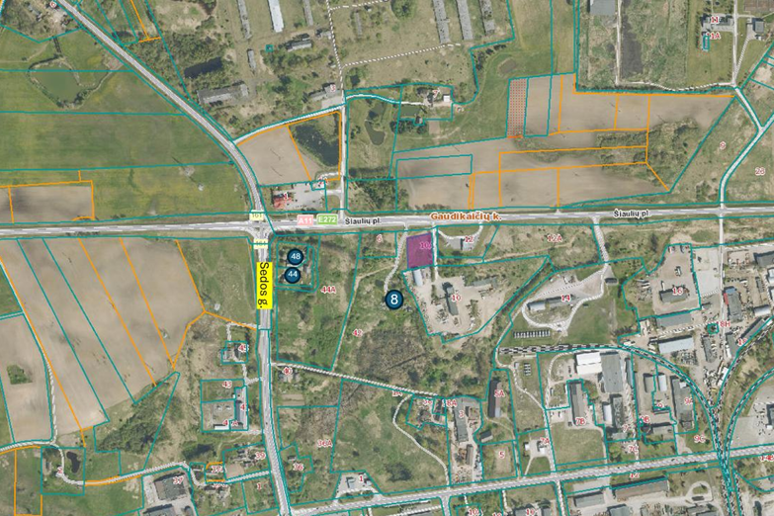
2 pav. PŪV objekto (pažymėta violetine spalva) vieta artimiausių gyvenamosios paskirties (pažymėta melsvos spalvos apskritimais) teritorijų (Šiaulių pl. 8, Sedos g. 44 ir 48) atžvilgiu

Veiklos metu aplinką veikianti galima fizikinė tarša – bus nedidelė, laikina ir lokalizuota objekte. Pagrindiniai galimi triukšmo šaltiniai - akustinis triukšmas, keliamas stacionarių ir mobilių taršos šaltinių. Pagrindiniai mobilūs triukšmo šaltiniai galimi dėl įmonės teritorijoje manevruojančios ir į teritoriją atvykstančios ir išvykstančios transporto priemonės.
Suminis prognozuojamas planuojamos ūkinės veiklos triukšmo lygis:
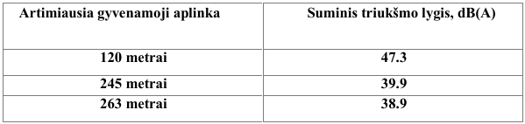
Pagal triukšmo skaičiavimų rezultatus, keliamas triukšmas artimiausioje gyvenamojoje aplinkoje dienos metu sieks: Šiaulių pl. 8, Telšiai – 47,3 dBA, Sedos g. 44, Telšiai – 39,9 bBA, Sedos g. 48, Telšiai – 38,9 dBA. Šios reikšmės neviršija HN 33:2011 nustatyto dienos ribinio dydžio – 55 dB(A), yra 8–17 dB mažesnės už leistiną normą, nesukelia reikšmingo akustinio poveikio gyventojams, yra mažesnės ar panašios į foninį gyvenamųjų teritorijų triukšmą.
Kitokio pobūdžio fizikinė tarša (vibracija, šviesa, šiluma, jonizuojančioji ir nejonizuojančioji (elektromagnetinė) spinduliuotė) veiklos metu nesusidarys.

Veiklavietės statybos pradžiai – 2026 m. III kv., Planuojama ūkinės veiklos pradžia – 2028 m. I kv., tik gavus leidimą.

25.1.3. jei paraiška gauti ar pakeisti leidimą teikiama kurą deginančių įrenginių eksploatavimui – pateikiami dokumentai, įrodantys jų vardinę (nominalią) šiluminę galią, tipą (dyzelinis variklis, dujų turbina, dvejopo kuro variklis, kitas variklis ar kitas kurą deginantis įrenginys), vidutinę naudojamą apkrovą, informacija apie metinį kurą deginančio įrenginio veikimo valandų skaičių; teikiant informaciją apie esamus vidutinius kurą deginančius įrenginius, jei tiksli jų veikimo (eksploatacijos) pradžios data nežinoma, pateikiami dokumentai, įrodantys, kad įrenginys pradėjo veikti (pradėtas eksploatuoti) iki 2018 m. gruodžio 20 d.;

Paraiška neteikiama kurą deginančių įrenginių eksploatavimui, todėl papunktis nepildomas.

25.1.4. ar įrenginys atitinka bent vieną Taisyklių 1 priedo 1 priedėlyje nurodytą kriterijų; jei taip, – nurodomas konkretus kriterijus (kriterijai);
Vykdoma veikla nesusijusi su kvapų susidarymu, todėl kvapų sklidimas aplinkos ore neskaičiuojamas.

25.1.5. įrenginio eksploatavimo vietos sąlygos (aplinkos elementų, į kuriuos bus išmetami ar išleidžiami teršalai foninis užterštumo lygis pagal atskirus iš įrenginio veiklos vykdymo metu išmetamus ar išleidžiamus teršalus, geografinės sąlygos (kalnas, slėnis ir pan., atvira neapgyvendinta vietovė ir kt.). Foninis aplinkos oro užterštumo lygis yra pagal foninio aplinkos oro užterštumo ir meteorologinių duomenų naudojimo tvarką įvertintas aplinkos oro užterštumo lygis;
Teritorija nėra tankiai apgyvendinta, artimiausios gyvenamosios teritorijos yra išsidėsčiusios vakarinėje bei pietvakarių PŪV objekto pusėse, nutolusios nuo PŪV daugiau nei 0,120 km, 0,245 km, 0,263 km (žr. 1 pav.).
Visuomeninės paskirties objektų arti PŪV objekto nėra. PŪV objektas yra šalia magistralinio kelio A11 Palanga-Šiauliai, aplinkelyje, pramoninėje miesto dalyje.
Vadovaujantis Telšių miesto teritorijos Bendruoju planu, PŪV teritorija patenka į pramonės ir sandėliavimo zoną.

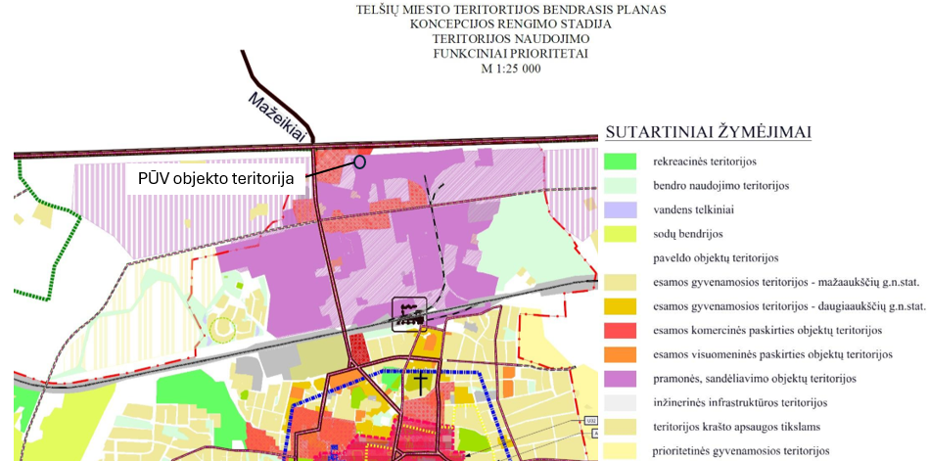
3 pav. Telšių miesto teritorijos Bendrojo plano iškarpa (https://telsiai.lt/lt/miesto-bendrasis-planas)

Remiantis 3 pav. Bendrojo plano iškarpa, kuriame nurodoma, kad planuojama veikla žemės sklype adresu Šiaulių pl. 10A, Telšiai, kurios paskirtis – kitos paskirtis žemė; naudojimo būdas – pramonės ir sandėliavimo objektų teritorijos, ir kuri patenka į teritoriją skirtą pramonės, sandėliavimo objektų teritorijai. Planuojama veikla neprieštaraus Bendrojo plano sprendiniams.
Vadovaujantis Saugomų teritorijų valstybės kadastro žemėlapiu, PŪV teritorija nepatenka ir nesiriboja su saugomomis teritorijomis. Arčiausiai planuojamos ūkinės veiklos objektui esanti saugomos teritorijos yra Buožėnų geomorfologinis draustinis bei Germento kraštovaizdžio draustinis. Šiaurės vakarų kryptimi nuo PŪV objekto vietos Buožėnų geomorfologinis draustinis nutolęs ~ 5,3 km, o Germanto kraštovaizdžio draustinis nutolęs ~ 4,1 km. Pietryčių kryptimi, arčiausiai PŪV objekto vietos nutolęs ~ 3 km atstumų yra Degaičių dvaro parkas. Kitos saugomos teritorijos nuo PŪV objekto nutolusios didesniu nei minėti atstumu. Buožėnai ypatingi dėl unikalios reljefo raiškos – kalvų, dubaklonio struktūrų – kurios puikiai reprezentuoja geomorfologinį paveldo sluoksnį. Germentas išsiskiria natūraliai kompaktišku kraštovaizdžiu – ežerų, upelių, takų – ir turtinga biologine įvairove bei puikiai pritaikyta lankymui.

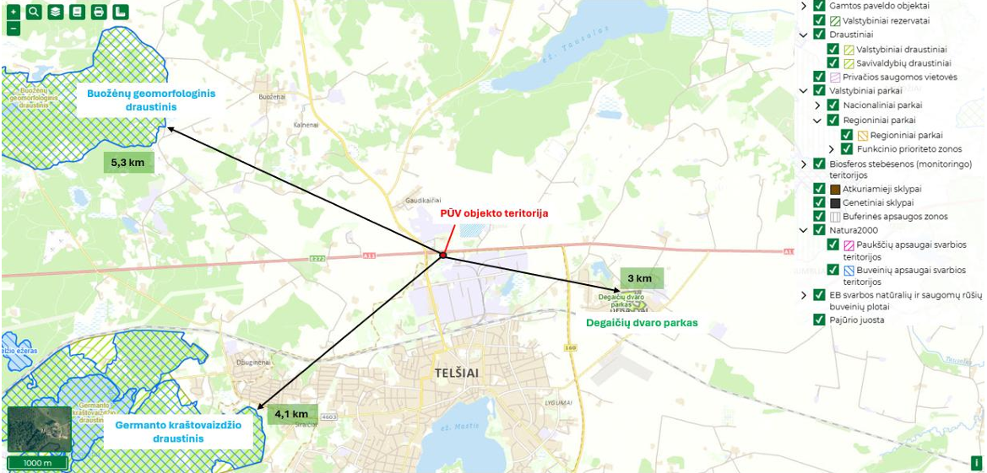
4 pav. PŪV vieta saugomų teritorijų atžvilgiu

Vadovaujantis kultūros vertybių registro žemėlapiu, PŪV teritorija nepatenka ir nesiriboja su kultūros vertybių objektais. Arčiausiai prie atliekų tvarkymo veiklos vietos registruotos kaip nekilnojamosios kultūros vertybės yra Žydų žudynių vieta ir kapas (kodas 25106) yra už ~1,34 km. pietvakarių kryptimi nuo PŪV objekto, Telšių žydų senosios kapinės (kodas 21750) yra už ~1,65 km. nuo PŪV objekto nutolę pietų kryptimi, Skurvydiškės piliakalnis, vad. Pilies kalva (kodas 33886) yra už ~2,110 km. nuo PŪV objekto nutolę pietryčių kryptimi ir Degaičių kapinynas (kodas 2523) yra už ~2,430 km. nuo PŪV objekto nutolę pietryčių kryptimi, todėl vertinama, jos poveikis kultūros vertybėms nebus daromas.
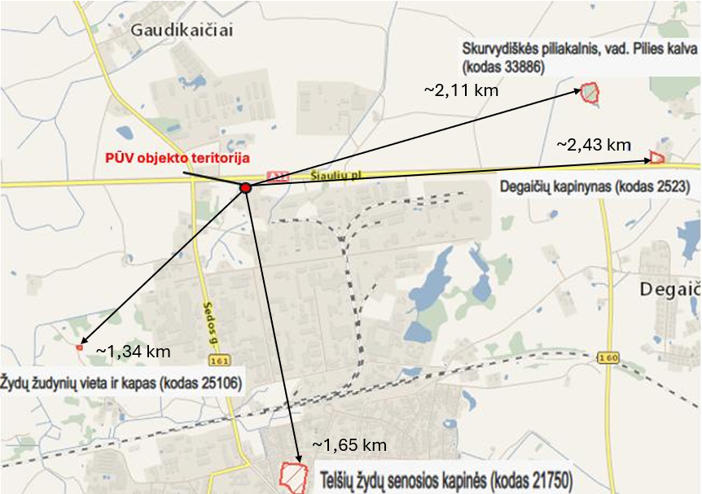
5 pav. PŪV vieta kultūros vertybių objektų atžvilgiu

Vadovaujantis Lietuvos geologijos tarnybos požeminio vandens vandenviečių su VAZ ribomis žemėlapiu, PŪV vieta patenka į VAZ ribas. Artimiausios gėlo vandens eksploatuojamos vandenvietės PŪV objektui yra AB „Žemaitijos pienas“ ir UAB „Scandye“ vandenvietės, nutolusios nuo PŪV objekto pietvakarių ir pietryčių kryptimis atitinkamai ~0,840 km ir ~1,185 km atstumais. AB „Žemaitijos pienas“ priklausanti požeminio gėlo vandens vandenvenvietė, pietvakarių kryptimi nutolusi nuo PŪV objekto, žemės gelmių registre įregistruota 1997-07-17, yra naudojama, SAZ įsteigtas. Ši vandenvietė priklauso I vandenviečių grupei. UAB „Scandye“ priklausanti požeminio gėlo vandens vandenvietė, pietryčių kryptimi nutolusi nuo PŪV objekto, žemės gelmių registre įregistruota 2007-07-18, yra naudojama, SAZ neįsteigtas, vandenvietė priklauso I vandenviečių grupei. Požeminio vandens vandenviečių su VAZ ribomis žemėlapyje nurodyti abiejų minėtų vandenviečių apsaugos zonų projektai (žr. 6 pav.).
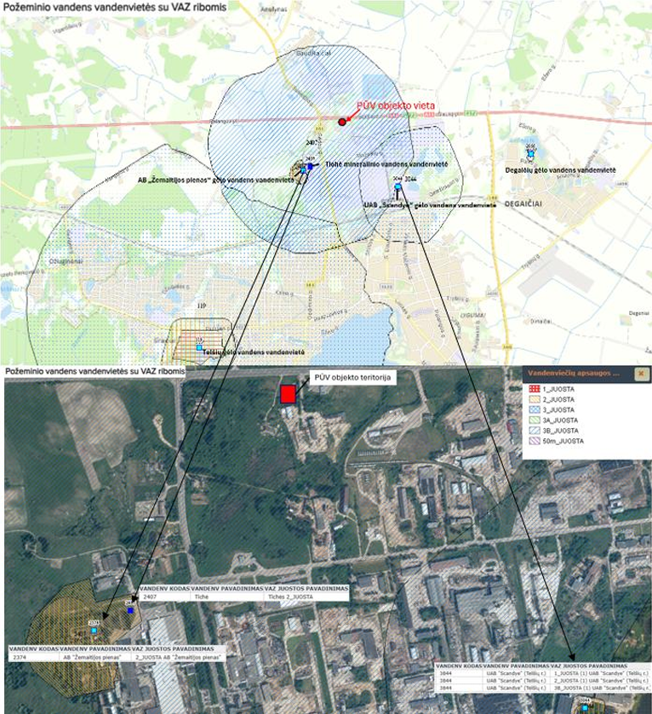
6 pav. Ištrauka iš požeminio vandens vandenviečių su VAZ ribomis žemėlapio
Artimiausia mineralinio vandens eksploatuojama vandenvietė PŪV objektui yra „Tichė“, nutolusios nuo PŪV objekto pietvakarių kryptimi ~ 0,730 km atstumais. „Tichė“ priklausanti požeminio mineralinio vandens vandenvenvietė, pietvakarių kryptimi nutolusi nuo PŪV objekto, žemės gelmių registre įregistruota 2000-01-31, yra naudojama, SAZ įsteigtas. Ši vandenvietė priklauso I vandenviečių grupei. Planuojamos ūkinės veiklos objektas į jokių požeminio vandens vandenviečių apsaugos zonas nepatenka ir su jomis nesiriboja.

Vadovaujantis upių, ežerų ir tvenkinių kadastro žemėlapiu (toliau – UTEK), PŪV objektas priklauso Ventos upių baseinų rajonui, šiaurinėje PŪV objektui pusėje, ~ 1 km ir didesniu atstumu nuo šiaurinės PŪV teritorijos ribos, teka upė Svaigė, Tausalo dešnysis intakas (upės ilgis – 13 km, kodas - 30010833). PŪV objekto teritorija nepatenka į šio paviršinio vandens telkinio apsaugos juostą ir apsaugos zoną.
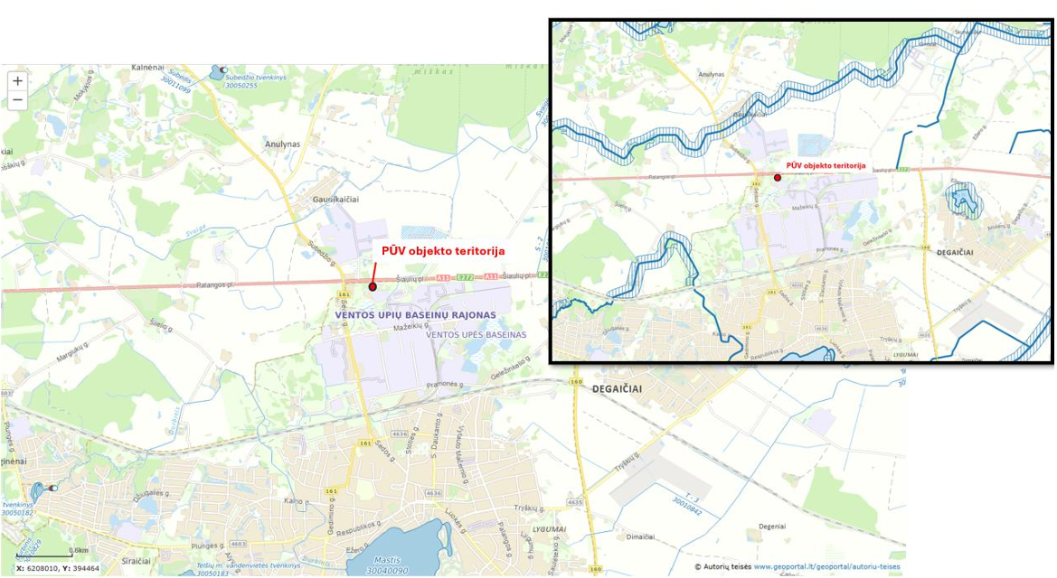
7 pav. PŪV objektas paviršinių vandens telkinių apsaugos juostų ir zonų atžvilgiu

Kiti paviršiniai vandens telkiniai nuo PŪV objekto nutolę atstumu: trys bevardžiai vandens telkiniai, esantys PŪV objektui pietryčių pusėje, nutolusios daugiau nei ~ 1,26 km, bevardė upė ~ 1,7 km, Masčio tvenkinys (kodas 30040090), esantis pietų pusėje, nuo PŪV objekto nutolęs ~ 2,5 km atstumu (žr. 8 pav.), Anulėnų tvenkinys esantis nuo PŪV objekto rytų kryptimi, nutolęs ~ 2,5 km atstumu, kiti paviršiniai vandens telkiniai nuo PŪV objekto nutolę dar didesniu atstumu.
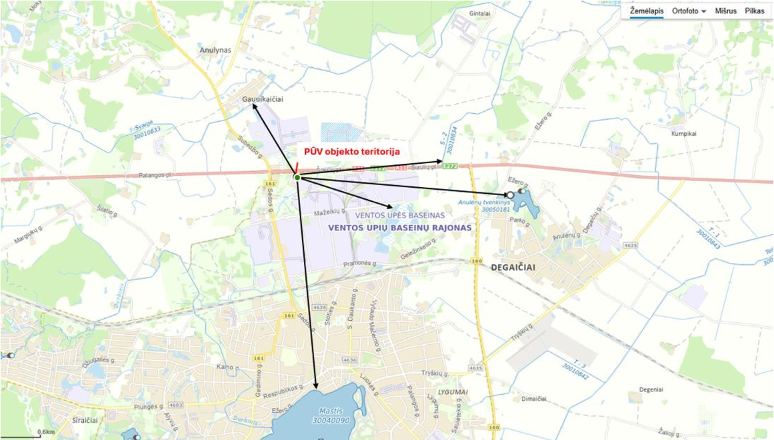
8 pav. Planuojamos ūkinės veiklos objektas artimiausių paviršinių vandens telkinių atžvilgiu

Vadovaujantis Buveinių ir biotopų žemėlapiu, PŪV vieta nepatenka ir nesiriboja su svarbių biotopų ar buveinių teritorijomis, todėl vertinama, jog poveikis jiems nebus daromas. Arčiausiai PŪV objektui esantys miškai – ūkiniai miškai.
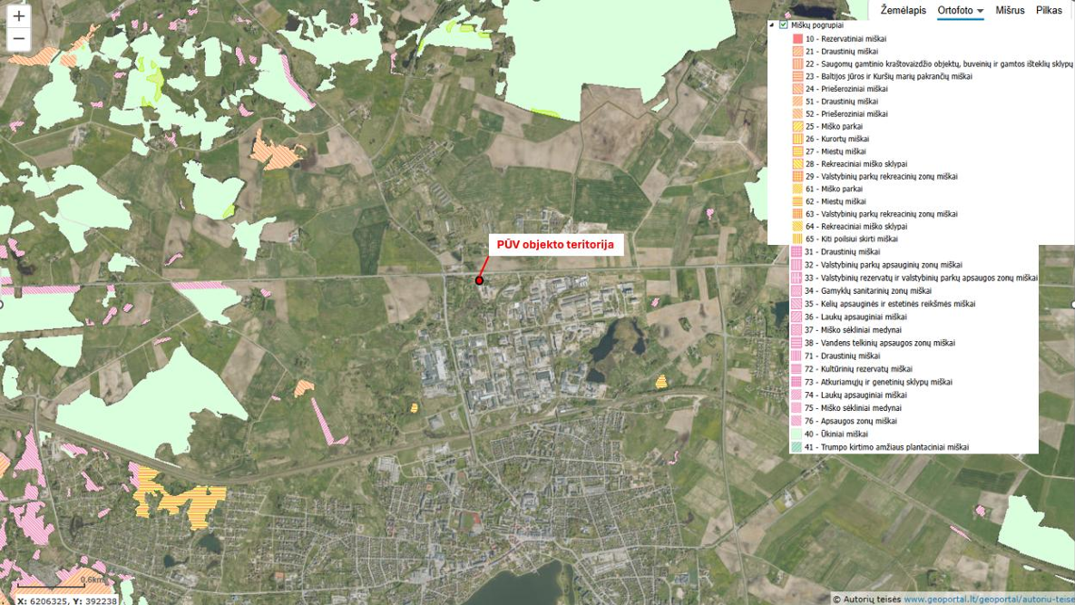
9 pav. PŪV vieta Europos Bendrijos svarbos natūralių buveinių, esančių Lietuvos Respublikos teritorijoje atžvilgiu

PŪV teritorijoje pievų nėra. Natūralios pievos - neariami, nesausinami, nepersėjami žolynai, kuriuose vyrauja natūralūs laukiniai augalai, saugotini dėl jų svarbos žemės ūkio naudmenų plotų biologinei įvairovei. Remiantis biologinės įvairovės duomenų bazės (BIOMON) tinklalapyje pateiktu žemėlapiu, artimiausia natūrali pieva PŪV objekto atžvilgiu išsidėsčiusi rytinėje pusėje, nuo PŪV teritorijos ribos nutolusi ~ 4,203 km atstumu. Artimiausia pelkė nuo PŪV teritorijos ribos nutolusi ~ 1,30 km pietrytine kryptimi, kita pelkė už ~ 2,40 km šiaurės vakarų kryptimi nutolusi nuo PŪV teritorijos.
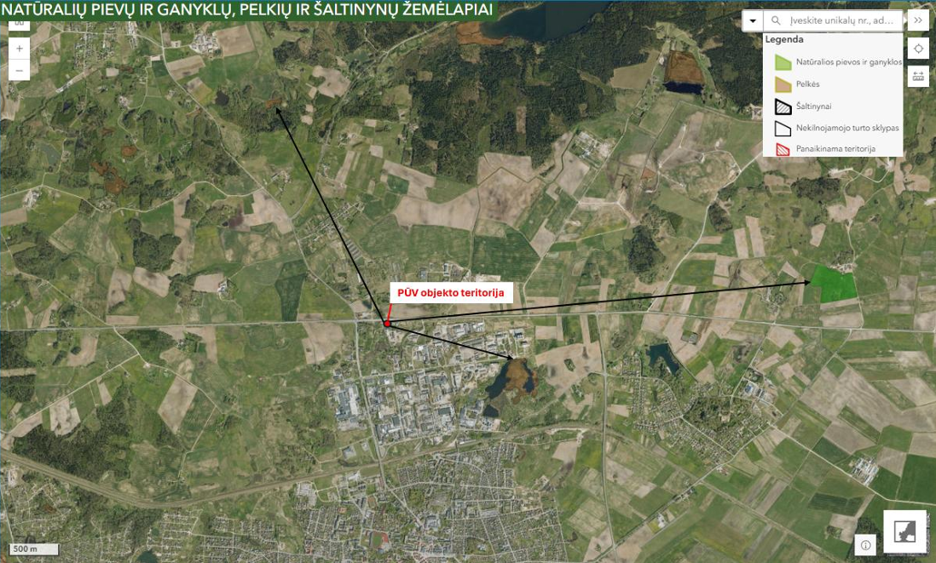
10 pav. PŪV objektas natūralių pievų ir ganyklų atžvilgiu

Planuojamos ūkinės veiklos aplinkos oro foninis užterštumas nebuvo nustatinėjamas, kadangi ūkinės veiklos vykdymui nereikalinga specialioji leidimo dalis „Aplinkos oro taršos valdymas“.

25.1.6. priemonės ir veiksmai teršalų išmetimo ar išleidimo iš įrenginio prevencijai arba, jeigu to padaryti neįmanoma, – iš įrenginio išmetamo ar išleidžiamo teršalų kiekio mažinimui; kai įrenginyje vykdomos veiklos ir su tuo susijusios aplinkos taršos intensyvumas pagal technologiją per metus (ar per parą) reikšmingai skiriasi arba tam tikru konkrečiu periodu veikla nevykdoma, pateikiama informacija apie skirtingo intensyvumo veiklos vykdymo laikotarpius;
Siekiant sumažinti neigiamą poveikį aplinkai, visa ūkinė veikla pasirinkta vykdyti atviroje aikštelėje su kieta grindų danga, nelaidžia skysčių ardančiajam poveikiui ir turi paviršinių nuotekų surinkimo sistemą bei vietinius nuotekų valymo tinklus. Nuotekos, surinktos nuo PŪV objekto teritorijos, bus išvalomos ir išleidžiamos į UAB „Telšių vandenys“ paviršinių nuotekų surinkimo tinklus ir papildomai valomos šios įmonės paviršinių nuotekų valymo įrenginiuose. Kietos dangos aikštelė įrengtos su betoniniais borteliais ir atitinkamais nuolydžiais, lietaus nuotekų surinkimo latakų link, todėl paviršinės nuotekos nuo kietos dangos į gretimas teritorijas nepateks, bus surenkamos vietiniuose nuotekų valymo įrenginiuose ir išvalomos, kurios bus išleidžiamos į centralizuotus nuotekų valymo tinklus.
Šiame atliekų tvarkymo įrenginyje nebus tvarkomos atliekos, kurios generuotų dulkių susidarymą. Metalo laužas priskiriamas mažo dispersiškumo medžiagoms.
Vadovaujantis LR aplinkos ministro 2020 m. lapkričio 11 d., įsakymu Nr. D1-682 „Dėl minimalių reikalavimų dulkėtumui mažinti laikant, kraunant, vežant palaidas kietąsias medžiagas patvirtinimo“ planuojamos ūkinės veiklos vykdytojas aikštelės eksploatacijos metu numato:
• atliekų tvarkymo aikštelėje atliekas krauti į neaukštesnius negu 5 m kaupus;
• dalyje atliekų tvarkymo aikštelės įrengta metalinė/betoninė tvora, kuri veikia kaip vėjo greitį mažinanti priemonė;
• juodojo metalo laužą laikyti nupjautos piramidės formos kaupe, kurio nuolydžio kampas nebus didesnis už natūralaus byrėjimo kampą;
• siekiant išvengti dulkėtumo, metalo laužo ir atliekų krovą vykdyti kontroliuojant pylimo greitį: kraunant griebtuvu, paėmus medžiagą, griebtuvą sandariai uždaryti; iš griebtuvo medžiagą išpilti kuo lėčiau ir mažesniu kaip 1 m atstumu nuo kaupo; išpylus medžiagą iš griebtuvo, tam tikrą laiką riboti griebtuvo laiką;
• metalo laužą ir atliekas vežti uždaruose konteineriuose arba konteineriuose su užtraukiamu tentu;
• Siekiant sumažinti dulkėtumą, aikštelės danga periodiškai valoma, atliekos drėkinamos.
Skirtingo intensyvumo veiklos vykdymo laikotarpiai nenumatomi.

25.1.7. įrenginyje numatytos ar naudojamos atliekų susidarymo prevencijos priemonės (taikoma ne atliekas tvarkančioms įmonėms);

Įmonė yra atliekas tvarkanti įmonė, todėl Taisyklių 25.1.7. papunkčio informacija neteikiama.

25.1.8. planuojami naudoti vandens šaltiniai, vandens poreikis, nuotekų tvarkymo būdai. Ši informacija neteikiama, jei ji įrašyta specialiojoje paraiškos dalyje „Nuotekų tvarkymas ir išleidimas“;
Visa atliekų tvarkymo veikla vykdoma atviroje aikštelėje. Atliekų tvarkymo ūkinėje veikloje vanduo technologinėms reikmėms nebus naudojamas ir gamybinės nuotekos nesusidarys. PŪV metu vanduo buitinėms reikmėms bus tiekiamas iš centralizuotų vandentiekio tinklų, o susidarančios buitinės nuotekos perduodamos į centralizuotus Telšių miesto nuotekų tinklus.
Planuojamos ūkinės veiklos objekto veiklavietėje susidarys paviršinės (lietaus ir sniego tirpsmo) nuotekos. Jos įrengtais paviršinių nuotekų tinklais bus surenkamos ir valomos įrengtuose paviršinių nuotekų valymo įrenginiuose. Išvalytos nuotekos bus nukreipiamos į suprojektuotą infiltracinį šulinį, kaip nurodyta UAB „Telšių vandenys“ prisijungimo sąlygose. Paviršinės nuotekos turi atitikti galiojančio paviršinių nuotekų tvarkymo reglamento reikalavimus.
Monitoringo nuostatuose nustatyta tvarka bus atliekamas požeminio vandens kokybės monitoringas.

25.1.9. informacija apie įrenginio neįprastas (neatitiktines) veiklos sąlygas ir numatytas priemones taršai sumažinti, kad nebūtų viršijamos aplinkos kokybės normos; informacija apie tokių sąlygų galimą trukmę, pagrindžiant, kad nurodyta trukmė yra įmanomai trumpiausia, (išskyrus atvejus, kai ši informacija pateikiama specialiosiose paraiškos dalyse);
Neįprastos (neatitiktinės) veiklos vykdymo sąlygų nenumatoma. Galimiems nežymiems bei nenumatytiems pavojingų skysčių išsiliejimams kontroliuoti bus nedelsiant naudojami sorbentai, siekiant lokalizuoti jų plitimą. Užterštas sorbentas bus surenkamas ir tvarkomas kaip pavojinga atlieka, vadovaujantis Atliekų tvarkymo taisyklėmis.

25.1.10. statybą leidžiančio dokumento numeris ir data, kai jį privaloma turėti teisės aktų nustatyta tvarka, ir jo nuoroda, jei dokumentas viešai paskelbtas;

Turimi statybos dokumentai: pateiktas statybų projektas leidimui
Statybos pradžios data: 2026 m. III kv.

25.1.11. jei atliktos atrankos ar poveikio aplinkai vertinimo procedūros – PAV sprendimo ar atrankos išvados data, numeris ir išsami informacija, kaip įgyvendintos ar bus iki ūkinės veiklos vykdymo pradžios įgyvendintos PAV sprendime nustatytos planuojamos ūkinės veiklos įgyvendinimo sąlygos ir priemonės išvengti aplinkai reikšmingo neigiamo poveikio, jį sumažinti, atkurti, kas pažeista ir (ar) jį kompensuoti, atrankos išvadoje nurodytos priemonės išvengti aplinkai reikšmingo neigiamo poveikio ir (ar) užkirsti jam kelią, kurios turi būti įgyvendintos iki ūkinės veiklos vykdymo pradžios ar ūkinės veiklos vykdymo (įrenginio eksploatavimo) metu;
Planuojama ūkinė veiklai buvo atlikta PAV atranka ir gauta atrankos išvada 2026-03-20 Nr. (30-4)-A4E-3179, „Dėl UAB „Kuskolita“ juodojo bei spalvotojo metalo laužo ir atliekų apdorojimo bei baterijų ir akumuliatorių tvarkymo veiklos poveikio aplinkai vertinimas.
Vadovaujantis atrankos išvados 6 punkte pateiktos priemonės numatytam reikšmingam neigiamam poveikiui aplinkai išvengti arba užkirsti jam kelią ir jų įgyvendinimo grafiką, numatytos priemonės, kurios turi būti įgyvendintos iki ūkinės veiklos vykdymo pradžios, atliekų tvarkymo aikštelė bus padengta vandeniui nelaidžia kieta danga, su įrengta paviršinių nuotekų tvarkymo sistema, su kontroliniais šuliniais ėminių ėmimui. Aikštelė bus įrengta su betoniniais borteliais, siūlės bus padengtos silikonu. Įrengtos požeminio vandens monitoringo stebėjimo gręžiniai požeminio vandens monitoringo vykdymui. Aplink PŪV teritoriją bus įrengta 3 m betoninė tvora, dalyje – 2 m skardinė tvora, veikianti kaip vėjo greitį mažinanti priemonė, teritorija bus rakinama bei saugoma vaizdo kameromis. Iki veiklos pradžios teritorijoje įrengtos visos atliekų tvarkymo funkcinės zonos, sukomplektuota visa veiklai reikalinga įranga ir priemonės (svarstyklės, jonizuojančios spinduliuotės matavimo prietaisas, konteineriai, sorbemtai ir kt.).

25.1.12. jei vadovaujantis Lietuvos Respublikos visuomenės sveikatos priežiūros įstatymu atliktas poveikio visuomenės sveikatai vertinimas, pateikiama nuoroda į poveikio visuomenės sveikatai vertinimo dokumentus. Ši informacija teikiama, jei įrenginys atitinka bent vieną Taisyklių 1 priedo 1 priedėlyje nurodytą kriterijų;

Planuojama ūkinė veikla neatitinka nei vieno Taisyklių 1 priedo 1 priedėlyje nurodyto kriterijaus, todėl informacija šiame punkte nepateikiama.

25.2. bendrosios dalies lentelėse – sąrašai planuojamų naudoti žaliavų ir pagalbinių medžiagų, įskaitant chemines medžiagas ir cheminius mišinius, kurą, jų kiekis, informacija apie klasifikaciją, informacija, ar medžiagos įrašytos į autorizuotinų cheminių medžiagų, kandidatinį labai didelį susirūpinimą keliančių cheminių medžiagų autorizacijos, vandens taršos prioritetinių pavojingų medžiagų ar pavojingų medžiagų sąrašus, kokiu tikslu, kokiuose procesuose ir kokiu būdu planuojamos naudoti, saugojimo (laikymo), transportavimo būdai ir sąlygos, informacija apie aplinkos taršos riziką, informacija apie susirūpinimą keliančių pavojingųjų medžiagų naudojimo mažinimą ir saugos duomenų lapai; kurą deginančių įrenginių atveju – kuro rūšys pagal Vidutinių kurą deginančių įrenginių normose nurodytas kuro rūšis, kiekvienos kuro rūšies per metus planuojamas sunaudoti kiekis ir jos dalis bendrame kuro kiekyje (procentais); deginant kūrenamąjį (sunkųjį) mazutą, – sieros kiekis jame pagal masę.
Veiklos metu gaminiai nebus gaminami ir žaliavos ar pagalbinės medžiagos, cheminės, lengvai užsidegančių medžiagų nebus naudojamos. Pavojingų atliekų laikymo zonoje bus dėžė su sorbentais, ir panaudoti švino akumuliatoriai bus laikomi plastikinėse dėžėse.
Atliekų apdorojimo veikloje numatoma naudoti propano-butano ir deguonies dujas metalų pjaustymui. Planuojamos naudoti cheminės medžiagos pateiktos 1 lentelėje.
Eil. Nr. | Žaliavos, cheminės medžiagos ar preparato pavadinimas | Sunaudojamas ir planuojamas sunaudoti kiekis, t/metus | Kiekis, vienu metu laikomas vietoje, laikymo būdas | Cheminės medžiagos ar preparato klasifikavimas ir ženklinimas
1. | Deguonies dujos | ~8 t/metus | 1 t (balionuose), lauke, konteinerinėje balionų saugykloje (konstrukcijoje su stogeliu, apsaugotoje nuo oro sąlygų ir neleistinos prieigos, su savaimine vėdinimo sistema) | Signalinis žodis “Pavojinga“. H270 Gali sukelti arba padidinti gaisrą, oksidatorius (dujiniam ir skystam deguoniui); H280 Turi slėgio veikiamų dujų, kaitinant gali sprogti (dujiniam deguoniui); H281 Turi atšaldytų dujų, gali sukelti kriogeninius nušalimus arba pažeidimus (skystam deguoniui). P244 Saugoti, kad ant redukcinių vožtuvų nepatektų riebalų ir tepalų (dujiniam ir skystam deguoniui); P282 Mūvėti nuo šalčio izoliuojančias pirštines/naudoti veido skydelį/akių apsaugos priemones (skystam deguoniui); P336 Prišalusias daleles atitirpinti drungnu vandeniu. Netrinti paveiktos zonos (skystam deguoniui); P315 Nedelsiant kreiptis į gydytoją (skystam deguoniui); P410+P403 Saugoti nuo saulės šviesos. Laikyti gerai vėdinamoje vietoje (dujiniam deguoniui); P403 Laikyti gerai vėdinamoje vietoje (skystam deguoniui); P250 Netrankyti (skystam ir dujiniam deguoniui)
2. | Propano-butano dujos | ~2,5 t/metus | 0,5 t (balionuose), lauke, konteinerinėje balionų saugykloje (konstrukcijoje su stogeliu, apsaugotoje nuo oro sąlygų ir neleistinos prieigos, su savaimine vėdinimo sistema) | Signalinis žodis „Pavojinga“ H220 Ypač degios dujos; H280 Turi slėgio veikiamų dujų, kaitinant gali sprogti. P210 Laikyti atokiau nuo šilumos šaltinių, karštų paviršių, žiežirbų, atviros liepsnos arba kitų degimo šaltinių. Nerūkyti; P377 Dujų nuotėkio sukeltas gaisras: Negesinti, nebent nuotėkį būtų galima saugiai sustabdyti; P381 Pašalinti visus uždegimo šaltinius, jeigu galima saugiai tai padaryti; P410+P403 Saugoti nuo saulės šviesos. Laikyti gerai vėdinamoje patalpoje
Radioaktyvios medžiagos ūkinėje veikloje naudojamos nebus.

26. Jei veiklos vykdytojas nori gauti leidimą kelių įrenginių ar jų dalių eksploatavimui, Taisyklių 25.1.6–25.1.9 ir 25.2 papunkčiuose nurodytą informaciją paraiškoje turi pateikti atskirai (atskirose lentelėse) apie kiekvieną įrenginį, kurio eksploatavimui reikia turėti leidimą.
Įmonė nepageidauja gauti leidimo kelių įrenginių ar jų dalių eksploatavimui, todėl nepateikiama atskira Taisyklių 25.1.6.-25.1.9 ir 25.2 papunkčių informacija.

ŽALIAVŲ, KURO IR CHEMINIŲ MEDŽIAGŲ NAUDOJIMAS GAMYBOJE
1 lentelė. Įrenginyje naudojamos žaliavos, kuras ir papildomos medžiagos.
Eil. Nr. | Žaliavos, kuro rūšies arba medžiagos pavadinimas | Planuojamas naudoti kiekis, matavimo vnt. (t, m³ ar kt. per metus) | Kiekis, vienu metu saugojamas vietoje (t, m³ ar kt. per metus), saugojimo būdas (atvira aikštelė ar talpos, uždarytos talpyklos ar uždengta aikštelė ir pan.)
1. | Absorbentai | 0,01 | 0,01 maišas

2 lentelė. Įrenginyje naudojamos pavojingos cheminės medžiagos ir cheminiai mišiniai
Pavojingos medžiagos ir mišiniai veikloje nebus naudojami.

Taršos leidimų išdavimo, pakeitimo ir galiojimo panaikinimo taisyklių
2 priedo 4 priedėlio A dalis

SPECIALIOJI PARAIŠKOS DALIS

ATLIEKŲ APDOROJIMAS (NAUDOJIMAS AR ŠALINIMAS, ĮSKAITANT LAIKYMĄ IR PARUOŠIMĄ NAUDOTI AR ŠALINTI)

NEPAVOJINGOSIOS ATLIEKOS

1 lentelė. Didžiausias numatomas laikyti nepavojingųjų atliekų kiekis
Įrenginio pavadinimas UAB „Kuskolita“ Juodojo ir spalvotojo metalo laužo ir atliekų apdorojimo bei baterijų ir akumuliatorių tvarkymo aikštelė

Eil. Nr. | Atliekos |  |  | Atliekų laikymas
Eil. Nr. | Kodas | Pavadinimas | Patikslintas pavadinimas | Atliekų tvarkymo veiklos kodas (R13 ir (arba) D15) | Didžiausias vienu metu numatomas laikyti bendras atliekų, įskaitant apdorojimo metu susidarančias atliekas, kiekis, t
1 | 2 | 3 | 4 | 5 | 6
1. | 02 01 10 | Metalų atliekos | Metalų atliekos iš žemės ūkio veiklos | R13 – R1-R12 veiklomis naudoti skirtų atliekų laikymas | 2134,30
2. | 12 01 01 | Juodųjų metalų šlifavimo ir tekinimo atliekos | Juodųjų metalų šlifavimo ir tekinimo atliekos (drožlės, nuopjovos ir pan.), susidarančios metalo formavimo ir paviršiaus apdorojimo veiklos | R13 – R1-R12 veiklomis naudoti skirtų atliekų laikymas | 2134,30
3. | 12 01 02 | Juodųjų metalų dulkės ir dalelės | Juodųjų metalų dulkės ir dalelės | R13 – R1-R12 veiklomis naudoti skirtų atliekų laikymas | 2134,30
4. | 15 01 04 | Metalinės pakuotės | Juodojo ir spalvotojo metalo pakuotės (skardinės, dangteliai, statinės, bidonai ir kt.) | R13 – R1-R12 veiklomis naudoti skirtų atliekų laikymas | 2134,30
5. | 16 01 17 | Juodieji metalai | Juodųjų metalų atliekos – netinkamos naudoti transporto priemonių dalys, detalės ir kt. (pvz., važiuoklės elementai ir pan.) | R13 – R1-R12 veiklomis naudoti skirtų atliekų laikymas | 2134,30
6. | 17 04 05 | Geležis ir plienas | Geležies ir plieno atliekos (pvz., armatūros strypai, plieno konstrukcijų nuopjovos, skardos, vamzdžiai, sijos ir kt.), susidarančios statybvietėse ar demontuojant įrenginius bei kitos veiklos metu. | R13 – R1-R12 veiklomis naudoti skirtų atliekų laikymas | 2134,30
7. | 17 04 07 | Metalų mišiniai | Griovimo, ardymo metalų mišinių atliekos | R13 – R1-R12 veiklomis naudoti skirtų atliekų laikymas | 2134,30
8. | 19 10 01 | Geležies ir plieno atliekos | Geležies ir plieno atliekų, kuriuose yra metalų, smulkinimo atliekos | R13 – R1-R12 veiklomis naudoti skirtų atliekų laikymas | 2134,30
9. | 19 12 02 | Juodieji metalai | Atliekų mechaninio apdorojimo – rūšiavimo, smulkinimo juodųjų metalų atliekos | R13 – R1-R12 veiklomis naudoti skirtų atliekų laikymas | 2134,30
10. | 20 01 40 | Metalai | Įvairūs metalai – pvz., elektros kabeliai, laidai, viela, varžtai, kampuočiai, vamzdžiai, radiatoriai, kriauklės, puodai, kibirai ir kitos metalinės atliekos | R13 – R1-R12 veiklomis naudoti skirtų atliekų laikymas | 2134,30
11. | 19 12 12 | Kitos mechaninio atliekų apdorojimo atliekos (įskaitant medžiagų mišinius), nenurodytos 191211 | Po metalo laužo rūšiavimo, pjaustymo, presavimo liekančių nepavojingųjų nemetalinių atliekų mišinys | R13 – R1-R12 veiklomis naudoti skirtų atliekų laikymas | 1,00
12. | 12 01 13 | Suvirinimo atliekos | Metalo suvirinimo atliekos | R13 – R1-R12 veiklomis naudoti skirtų atliekų laikymas | 181,10
13. | 10 03 05 | Aliuminio atliekos | Aliuminio atliekos iš aliuminio terminės metalurgijos | R13 – R1-R12 veiklomis naudoti skirtų atliekų laikymas | 181,10
14. | 17 04 01 | Varis, bronza, žalvaris | Vario, bronzos, žalvario atliekos (pvz., vamzdžiai, vielos, jungtys, detalės ir kt.) susidarančios statybos, ardymo, remonto ar kt. darbų metu | R13 – R1-R12 veiklomis naudoti skirtų atliekų laikymas | 181,10
15. | 17 04 02 | Aliuminis | Aliuminio atliekos (pvz., profilių nuopjovos, skardos, lakštai, folija, konstrukcinės dalys ir kt.) susidarančios statybos, ardymo ar remonto darbų bei kitos veiklos metu | R13 – R1-R12 veiklomis naudoti skirtų atliekų laikymas | 181,10
16. | 17 04 03 | Švinas | Griovimo, ardymo švino atliekos | R13 – R1-R12 veiklomis naudoti skirtų atliekų laikymas | 181,10
17. | 17 04 04 | Cinkas | Griovimo, ardymo cinko atliekos | R13 – R1-R12 veiklomis naudoti skirtų atliekų laikymas | 181,10
18. | 17 04 06 | Alavas | Griovimo, ardymo alavo atliekos | R13 – R1-R12 veiklomis naudoti skirtų atliekų laikymas | 181,10
19. | 17 04 11 | Kabeliai, nenurodyti 17 04 10 | Griovimo, ardymo kabelių atliekos | R13 – R1-R12 veiklomis naudoti skirtų atliekų laikymas | 181,10
20. | 19 12 03 | Spalvotieji metalai | Spalvotųjų metalų atliekos (pvz., vario, aliuminio, žalvario, bronzos fragmentai, detalės, konstrukcijų dalys) po mechaninio apdorojimo, rūšiavimo, smulkinimo spalvotųjų metalų atliekos, perdirbimo procesų ar panašioje veikloje | R13 – R1-R12 veiklomis naudoti skirtų atliekų laikymas | 181,10
21. | 12 01 03 | Spalvotųjų metalų šlifavimo ir tekinimo atliekos | Spalvotųjų metalų šlifavimo ir tekinimo atliekos iš metalų | R13 – R1-R12 veiklomis naudoti skirtų atliekų laikymas | 181,10
22. | 16 01 18 | Spalvotieji metalai | Spalvotųjų metalų atliekos – netinkamos naudoti transporto priemonių dalys, detalės ir kt. (pvz., vario, aliuminio, žalvario komponentai ir pan.) | R13 – R1-R12 veiklomis naudoti skirtų atliekų laikymas | 181,10
23. | 16 08 01 | Panaudoti katalizatoriai, kuriuose yra aukso, sidabro, renio, rodžio, paladžio, iridžio arba platinos (išskyrus nurodytas 16 08 07 pozicijoje) | Panaudoti automobiliniai katalizatoriai, kuriuose yra aukso, sidabro, renio, rodžio, paladžio, iridžio arba platinos (išskyrus nurodytas 16 08 07 pozicijoje) | R13 – R1-R12 veiklomis naudoti skirtų atliekų laikymas | 181,10
24. | 16 08 03 | Kitaip neapibrėžti panaudoti katalizatoriai, kuriuose yra pereinamųjų metalų arba pereinamųjų metalų junginių | Panaudoti automobiliniai katalizatoriai, kuriuose yra pereinamųjų metalų arba pereinamųjų metalų junginių | R13 – R1-R12 veiklomis naudoti skirtų atliekų laikymas | 181,10
25. | 16 01 03 | Naudoti nebetinkamos padangos | Naudoti nebetinkamos padangos | R13 – R1-R12 veiklomis naudoti skirtų atliekų laikymas | 15,70
26. | 16 01 06 | Eksploatuoti netinkamos transporto priemonės, kuriuose nebėra nei skysčių, nei kitų pavojingų sudedamųjų dalių | Transporto priemonės, kuriuose nebėra nei skysčių, nei kitų pavojingų sudedamųjų dalių | R13 – R1-R12 veiklomis naudoti skirtų atliekų laikymas | 46,00
27. | 16 06 05 | Kitos baterijos ir akumuliatoriai | Kitos baterijos ir šarminiai akumuliatoriai, įvairių tipų baterijos ir akumuliatoriai (švino, ličio, nikelio-kadmio, šarminiai), netinkami naudoti buityje ar pramonėje | R13 – R1-R12 veiklomis naudoti skirtų atliekų laikymas | 2,40

2 lentelė. Didžiausias numatomas laikyti nepavojingųjų atliekų kiekis jų susidarymo vietoje iki surinkimo (S8)
Nepildoma, nes neplanuojama laikyti nepavojingųjų atliekų jų susidarymo vietoje iki surinkimo (S8).

3 lentelė. Numatomos naudoti, išskyrus numatomas laikyti ir paruošti naudoti, nepavojingosios atliekos
Lentelė nepildoma, nes neplanuojama naudoti nepavojingųjų atliekų R1-R11 veiklos kodais.

4 lentelė. Numatomos šalinti, išskyrus numatomas laikyti ir paruošti šalinti, nepavojingosios atliekos
Nepildoma, nes neplanuojama šalinti nepavojingųjų atliekų.

5 lentelė. Numatomos paruošti naudoti ir (arba) šalinti nepavojingosios atliekos

Įrenginio pavadinimas UAB „Kuskolita“ Juodojo ir spalvotojo metalo laužo ir atliekų apdorojimo bei baterijų ir akumuliatorių tvarkymo aikštelė

Eil. Nr. | Numatomos paruošti naudoti ir (arba) šalinti atliekos |  |  | Atliekų paruošimas naudoti ir (arba) šalinti
Eil. Nr. | Kodas | Pavadinimas | Patikslintas pavadinimas | Atliekos tvarkymo veiklos kodas (D8, D9, D13, D14, R12, S5) | Projektinis įrenginio pajėgumas, t/m.
1 | 2 | 3 | 4 | 5 | 6
1. | 02 01 10 | Metalų atliekos | Metalų atliekos iš žemės ūkio veiklos | R12 – atliekų būsenos ar sudėties pakeitimas, prieš vykdant su jomis bet kurią iš R1-R11 veiklų | 17640
2. | 12 01 01 | Juodųjų metalų šlifavimo ir tekinimo atliekos | Juodųjų metalų šlifavimo ir tekinimo atliekos (drožlės, nuopjovos ir pan.), susidarančios metalo formavimo ir paviršiaus apdorojimo veiklos |  | 17640
3. | 12 01 02 | Juodųjų metalų dulkės ir dalelės | Juodųjų metalų dulkės ir dalelės |  | 17640
4. | 15 01 04 | Metalinės pakuotės | Juodojo ir spalvotojo metalo pakuotės (skardinės, dangteliai, statinės, bidonai ir kt.) |  | 17640
5. | 16 01 17 | Juodieji metalai | Juodųjų metalų atliekos – netinkamos naudoti transporto priemonių dalys, detalės ir kt. (pvz., važiuoklės elementai ir pan.) |  | 17640
6. | 17 04 05 | Geležis ir plienas | Geležies ir plieno atliekos (pvz., armatūros strypai, plieno konstrukcijų nuopjovos, skardos, vamzdžiai, sijos ir kt.), susidarančios statybvietėse ar demontuojant įrenginius bei kitos veiklos metu. |  | 17640
7. | 17 04 07 | Metalų mišiniai | Griovimo, ardymo metalų mišinių atliekos |  | 17640
8. | 19 10 01 | Geležies ir plieno atliekos | Geležies ir plieno atliekų, kuriuose yra metalų, smulkinimo atliekos |  | 17640
9. | 19 12 02 | Juodieji metalai | Atliekų mechaninio apdorojimo – rūšiavimo, smulkinimo juodųjų metalų atliekos |  | 17640
10. | 20 01 40 | Metalai | Įvairūs metalai – pvz., elektros kabeliai, laidai, viela, varžtai, kampuočiai, vamzdžiai, radiatoriai, kriauklės, puodai, kibirai ir kitos metalinės atliekos |  | 17640
11. | 19 12 12 | Kitos mechaninio atliekų apdorojimo atliekos (įskaitant medžiagų mišinius), nenurodytos 191211 | Po metalo laužo rūšiavimo, pjaustymo, presavimo liekančių nepavojingųjų nemetalinių atliekų mišinys |  | 17640
12. | 12 01 13 | Suvirinimo atliekos | Metalo suvirinimo atliekos |  | 17640
13. | 10 03 05 | Aliuminio atliekos | Aliuminio atliekos iš aliuminio terminės metalurgijos |  | 17640
14. | 17 04 01 | Varis, bronza, žalvaris | Vario, bronzos, žalvario atliekos (pvz., vamzdžiai, vielos, jungtys, detalės ir kt.) susidarančios statybos, ardymo, remonto ar kt. darbų metu |  | 17640
15. | 17 04 02 | Aliuminis | Aliuminio atliekos (pvz., profilių nuopjovos, skardos, lakštai, folija, konstrukcinės dalys ir kt.) susidarančios statybos, ardymo ar remonto darbų bei kitos veiklos metu |  | 17640
16. | 17 04 03 | Švinas | Griovimo, ardymo švino atliekos |  | 17640
17. | 17 04 04 | Cinkas | Griovimo, ardymo cinko atliekos |  | 17640
18. | 17 04 06 | Alavas | Griovimo, ardymo alavo atliekos |  | 17640
19. | 17 04 11 | Kabeliai, nenurodyti 17 04 10 | Griovimo, ardymo kabelių atliekos |  | 17640
20. | 19 12 03 | Spalvotieji metalai | Spalvotųjų metalų atliekos (pvz., vario, aliuminio, žalvario, bronzos fragmentai, detalės, konstrukcijų dalys) po mechaninio apdorojimo, rūšiavimo, smulkinimo spalvotųjų metalų atliekos, perdirbimo procesų ar panašioje veikloje |  | 17640
21. | 12 01 03 | Spalvotųjų metalų šlifavimo ir tekinimo atliekos | Spalvotųjų metalų šlifavimo ir tekinimo atliekos iš metalų |  | 17640
22. | 16 01 18 | Spalvotieji metalai | Spalvotųjų metalų atliekos – netinkamos naudoti transporto priemonių dalys, detalės ir kt. (pvz., vario, aliuminio, žalvario komponentai ir pan.) |  | 17640

6 lentelė. Papildomos sąlygos.
Įrenginio pavadinimas Juodojo ir spalvotojo metalo laužo ir atliekų, akumuliatorių ir baterijų tvarkymo aikštelė

Eil. Nr. | Sąlygos
1 | 2
1. | Priemonės, kurios bus įgyvendinamos veiklos vykdymo etape:
1.1. | Į atliekų tvarkymo įrenginį gali būti priimamos ir laikomos tik šiame taršos leidime nurodytos atliekos.
1.2. | Atliekų naudojimo ar šalinimo techninis reglamentas (toliau – Reglamentas) yra neatsiejama šio Taršos leidimo dalis. Įmonė privalo laikytis Reglamente apibrėžto atliekų priėmimo ir apdorojimo technologinio proceso eigos, vykdyti jo kontrolę, atliekos turi būti laikomos ir apdorojamos pagal Reglamente nustatytas sąlygas ir vadovaujantis Reglamento pateikta atliekų tvarkymo zonų išdėstymo schema.
1.3. | Veikla vykdoma vadovaujantis Netauriųjų metalo laužo ir atliekų apskaitos ir saugojimo taisyklėmis ir Netauriųjų metalų laužo ir atliekų supirkimo vietų įrengimo reikalavimais, patvirtintais Lietuvos Respublikos ūkio ministro 2010 m. rugsėjo 6 d. įsakymu Nr. 4-678 „Dėl Netauriųjų metalo laužo ir atliekų apskaitos ir saugojimo taisyklių ir Netauriųjų metalų laužo ir atliekų supirkimo vietų įrengimo reikalavimų patvirtinimo“.
1.4. | Aikštelėje yra metrologiškai patikrintos ir galiojantį metrologinės patikros sertifikatą turinčios jonizuojančiosios spinduliuotės matavimo priemonės, supirkimo vieta aptverta, rakinama, padengta kieta danga, paviršinės nuotekos pagal teisės aktus, reguliuojančius paviršinių nuotekų tvarkymą.
1.5. | Teritorija padengta kieta, nelaidžia skysčiams betono danga su paviršinių nuotekų surinkimo sistema.
1.6. | Užtikrinti, kad vykdoma veikla nekeltų neigiamo poveikio aplinkai ir visuomenės sveikatai. Paaiškėjus, kad vykdomos veiklos metu daromas reikšmingas neigiamas poveikis aplinkai, veiklos vykdytojas privalo nedelsiant taikyti papildomas poveikį aplinkai mažinančias priemones, mažinti veiklos apimtis/nutraukti veiklą.
1.7. | Veiklos vykdytojas visais atvejais privalo laikytis visų aktualių veiklą reglamentuojančių teisės aktų reikalavimų, keičiantis teisiniam reglamentavimui atitinkamai keisti veiklos rodiklius.
1.8. | Veiklos vykdytojas privalo pranešti Aplinkos apsaugos agentūrai ir Aplinkos apsaugos departamentui prie Aplinkos ministerijos apie bet kokius veiklos pasikeitimus ar išplėtimą, kuris gali daryti poveikį aplinkai.
1.9. | Vadovaujantis Lietuvos Respublikos atliekų tvarkymo įstatymo 11 straipsnio 2 dalimi, įmonė atliekų naudojimo ar šalinimo veiklą gali vykdyti tik turėdama laidavimo draudimo sutartį ar banko garantiją, arba maksimaliąją hipoteką.
2. | Priemonės numatomam reikšmingam neigiamam poveikiui aplinkai išvengti arba užkirsti jam kelią privalo būti įgyvendinamos ir vykdomos (veiklos nutraukimo etape):
2.1. | Veiklos nutraukimo atveju įmonė turės įgyvendinti visas Reglamento sudėtyje esančiame veiklos nutraukimo plane numatytas priemones: sutvarkyti visas sukauptas atliekas, perduodant jas teisę tvarkyti turinčioms įmonėms. Po atliekų išvežimo ištuštinta teritorija turės būti pilnai išvalyta ir sutvarkyta taip, kad įrenginio uždarymo metu ir vėliau, nutraukus veiklą, neatsirastų neigiamas poveikis aplinkai ir žmonių sveikatai.

Taršos leidimų išdavimo, pakeitimo ir galiojimo panaikinimo taisyklių
2 priedo 4 priedėlio B dalis

SPECIALIOJI PARAIŠKOS DALIS

ATLIEKŲ APDOROJIMAS (NAUDOJIMAS AR ŠALINIMAS, ĮSKAITANT LAIKYMĄ IR PARUOŠIMĄ NAUDOTI AR ŠALINTI)

PAVOJINGOSIOS ATLIEKOS

1 lentelė. Didžiausias numatomas laikyti pavojingųjų atliekų kiekis
Įrenginio pavadinimas UAB „Kuskolita“ Juodojo bei spalvotojo metalo laužo ir atliekų apdorojimo bei baterijų ir akumuliatorių tvarkymo aikštelė

Eil. Nr. | Pavojingųjų atliekų technologinio srauto žymėjimas | Pavojingųjų atliekų technologinio srauto pavadinimas | Atliekos kodas | Atliekos pavadinimas | Patikslintas atliekos pavadinimas | Atliekų laikymas
 |  |  |  |  |  | Atliekų tvarkymo veiklos kodas (R13 ir (arba) D15) | Didžiausias vienu metu numatomas laikyti bendras atliekų, įskaitant apdorojimo metu susidarančias atliekas, kiekis, t
1 | 2 | 3 | 4 | 5 | 6 | 7 | 8
1. | TS-06 | Baterijų ir akumuliatorių atliekos | 16 06 01* | Švino akumuliatoriai | Švino akumuliatorių atliekos – panaudoti transporto priemonių, pramoniniai ir buitiniai švino rūgštiniai akumuliatoriai, netinkami naudoti | R13 – R1-R12 veiklomis naudoti skirtų atliekų laikymas | 7,30
2. | TS-21 | Atliekos, turinčios asbesto, gipso izoliacinės statybinės medžiagos | 16 01 11* | Stabdžių trinkelės, kuriose yra asbesto | Stabdžių trinkelės, kuriose yra asbesto | R13 – R1-R12 veiklomis naudoti skirtų atliekų laikymas | 0,50
3. | TS-10 | Naudoti netinkamos transporto priemonės ir jų atliekos | 16 01 04* | Eksploatuoti netinkamos transporto priemonės | Eksploatuoti netinkamos transporto priemonės | R13 – R1-R12 veiklomis naudoti skirtų atliekų laikymas | 11,50

2 lentelė. Didžiausias numatomas laikyti pavojingųjų atliekų kiekis jų susidarymo vietoje iki surinkimo (S8).
Nepildoma, nes neplanuojama laikyti pavojingųjų atliekų jų susidarymo vietoje iki surinkimo (S8).

3 lentelė. Numatomos naudoti, išskyrus numatomas laikyti ir paruošti naudoti, pavojingosios atliekos.
Nepildoma, nes neplanuojama naudoti pavojingųjų atliekų.

4 lentelė. Numatomos šalinti, išskyrus numatomas laikyti ir paruošti šalinti, pavojingosios atliekos.
Nepildoma, nes neplanuojama šalinti pavojingųjų atliekų D1-D7, D10, D12 kodais neplanuoja, todėl lentelė nepildoma.

5 lentelė. Numatomos paruošti naudoti ir (arba) šalinti pavojingosios atliekos.
Nepildoma, nes neplanuojama paruošti naudoti ir (arba) šalinti pavojingųjų atliekų.

6 lentelė. Numatomos paruošti naudoti ir (arba) šalinti pavojingosios atliekos.
Eil. Nr. | Sąlygos
1 | 2
1. | Priemonės, kurios bus įgyvendinamos veiklos vykdymo etape:
1.1. | Vykdoma vadovaujantis Baterijų ir akumuliatorių bei baterijų ir akumuliatorių atliekų tvarkymo taisyklėse, patvirtintose Lietuvos Respublikos aplinkos ministro 2001 m. gruodžio 21 d. įsakymu Nr. 625 „Dėl Baterijų ir akumuliatorių bei baterijų ir akumuliatorių atliekų tvarkymo taisyklių patvirtinimo“, nustatytais reikalavimais:  - Baterijų ir akumuliatorių atliekos saugomos baterijų ir akumuliatorių atliekose esantiems skysčiams atspariuose ir sandariuose konteineriuose, kad juose esančios atliekos nepatektų į aplinką ir į juos nepatektų krituliai.  - Svarstyklės atliekų svoriui nustatyti;  - Baterijų ir akumuliatorių atliekose esantiems skysčiams, valymo priemonėms, vandeniui nepralaidi ir atspari paviršiaus danga;  - Išsiliejusių skysčių surinkimo priemonės (sorbentai ir kt.).
1.2. | Laikomos tik šiame taršos leidime nurodytas atliekos.
1.3. | Reglamentas yra neatsiejama šio Taršos leidimo dalis. Įmonė privalo laikytis Reglamente apibrėžto atliekų priėmimo ir apdorojimo technologinio proceso eigos, vykdyti jo kontrolę, atliekos turi būti laikomos ir apdorojamos pagal Reglamente nustatytas sąlygas ir vadovaujantis Reglamente pateikta atliekų tvarkymo zonų išdėstymo schema.
1.4. | Užtikrinti, kad vykdoma veikla nekeltų neigiamo poveikio aplinkai ir visuomenės sveikatai. Paaiškėjus, kad vykdomos veiklos metu daromas reikšmingas neigiamas poveikis aplinkai, veiklos vykdytojas privalo nedelsiant taikyti papildomas poveikį aplinkai mažinančias priemones, mažinti veiklos apimtis/nutraukti veiklą.
1.5. | Veiklos vykdytojas visais atvejais privalo laikytis visų aktualių veiklą reglamentuojančių teisės aktų reikalavimų, keičiantis teisiniam reglamentavimui atitinkamai keisti veiklos rodiklius.
1.6. | Veiklos vykdytojas privalo pranešti Aplinkos apsaugos agentūrai ir Aplinkos apsaugos departamentui prie Aplinkos ministerijos apie bet kokius veiklos pasikeitimus ar išplėtimą, kuris gali daryti poveikį aplinkai.
1.7. | Vadovaujantis Lietuvos Respublikos atliekų tvarkymo įstatymo 11 straipsnio 2 dalimi, įmonė atliekų naudojimo ar šalinimo veiklą gali vykdyti tik turėdama laidavimo draudimo sutartį ar banko garantiją arba maksimaliąją hipoteką.
2. | Priemonės numatomam reikšmingam neigiamam poveikiui aplinkai išvengiant arba užkirsti jam kelią privalo būti įgyvendinamos ir vykdomos (veiklos nutraukimo etape):
2.1. | Veiklos nutraukimo atveju įmonė turės įgyvendinti visas Reglamento sudėtyje esančiame veiklos nutraukimo plane numatytas priemones: sutvarkyti visas sukauptas atliekas, perduodant šias atliekas teisę tvarkyti turinčioms įmonėms. Po atliekų išvežimo, ištuštinta teritorija turės būti pilnai išvalyta ir sutvarkyta taip, kad įrenginio uždarymo metu ir vėliau, nutraukus veiklą, neatsirastų neigiamas poveikis aplinkai ir žmonių sveikatai.

Ūkio subjektų aplinkos monitoringo nuostatai, patvirtinti Aplinkos ministro 2009 m. rugsėjo 16 d. įsakymu Nr. D1-546 „Dėl ūkio subjektų aplinkos monitoringo nuostatų patvirtinimo“ (Lietuvos Respublikos aplinkos ministro 2021 m. kovo 31 d. įsakymo Nr. D1-194 redakcija) (toliau – Monitoringo nuostatai).

